ЗВІТ
за результатами моніторингового візиту до захисної споруди цивільного захисту (сховища, протирадіаційного укриття) та споруди подвійного призначення із захисними властивостями сховища

19 травня 2026 року | м. Снятин
Мета візиту: моніторинг об’єкту фонду захисних споруд щодо можливості використання його для укриття населення як найпростішого укриття відповідно до вимог статті 13 Закону України «Про Уповноваженого Верховної Ради України з прав людини».

Склад моніторингової групи:
Вербовий Віталій Володимирович - представник Уповноваженого Верховної Ради України з прав людини в Івано-Франківській області;
Король Уляна Миколаївна - головний спеціаліст відділу сприяння роботі регіональних представництв Секретаріату Уповноваженого Верховної Ради України з прав людини;
Тимчук Ірина Василівна – регіональний координатор взаємодії з громадськістю Уповноваженого Верховної Ради України з прав людини в Івано-Франківській області.
Моніторинговий візит проводився у присутності:
Ганжі Оксани Василівни – заступника міського голови Снятинської міської ради;
Вінтоніва Максима – начальника відділу містобудування, архітектури, містобудівного кадастру та капітального будівництва, уповноважена особа з питань цивільного захисту Снятинської міської ради.

Назва об’єкта моніторингу, адреса, форма власності, керівництво установи, інша інформація:
Повна адреса об’єкта моніторингу: вул. Січових Стрільців, 65, м. Снятин, Коломийський р-н, Івано-Франківська обл.
Форма власності: державна.
Балансоутримувач (власник) об’єкту моніторингу (ПІБ, назва, тощо): відділення поліції №1 (м. Снятин) Коломийського РВП ГУ НП в Івано-Франківській області.

Інформація про здійснення попереднього моніторингового візиту: попередній моніторинговий візит не здійснювався.

Загальна характеристика об’єкту (споруди, будівлі, приміщення): протирадіаційне укриття № - 34954 відповідно до Акта обстеження об’єкта фонду захисних споруд цивільного захисту № 118/24-45 від 09.04.2026 року (далі – акт).

Максимальна можливість заповнення об’єкту
Кількість осіб: 70
Кількість осіб, яка ймовірно використає укриття
Кількість осіб: 45

1. Наявність покажчиків руху до об’єкту
х | Так |  | Ні
Примітка: покажчики руху до укриття наявні по периметру приміщення, проте відсутня інформаційна дошка при вході в саме укриття.
Відповідність п. 3, 4 Розділу ІІ. Загальні вимоги до утримання та експлуатації фонду захисних споруд Вимог щодо утримання та експлуатації захисних споруд цивільного захисту, затвердженого наказом Міністерства внутрішніх справ України від 09 липня 2018 року № 579

2. Доступність об’єкту (загальнодоступний/лише для працівників критично важливих об’єктів і людей у зонах підвищеної небезпеки (стаття 32 КЦЗУ), наявність замків/ключів і у кого)
 | Загальнодоступне | х | Для працівників |  | Не доступне
Відповідність п. 3 Глави 1 Утримання та експлуатація сховищ Розділу ІІІ. Утримання та експлуатація сховищ Вимог щодо утримання та експлуатації захисних споруд цивільного захисту, затвердженого наказом Міністерства внутрішніх справ України від 09 липня 2018 року № 579

3. Наявність вентиляції, її справність (наявність/відсутність фільтрів)
 | Так | х | Ні
Примітка: в укритті відсутня система вентиляції. Згідно з актом обстеження, вона не була передбачена проєктом.
Відповідність п. 5 Глави 4 Утримання та експлуатація систем вентиляції Розділу ІІІ. Вимог щодо утримання та експлуатації захисних споруд цивільного захисту, затвердженого наказом Міністерства внутрішніх справ України від 09 липня 2018 року № 579

4. Наявність освітлення/електроенергії
х | Так |  | Ні
Відповідність п. 9 Розділу ІІ. Загальні вимоги до утримання та експлуатації фонду захисних споруд Вимог щодо утримання та експлуатації захисних споруд цивільного захисту, затвердженого наказом Міністерства внутрішніх справ України від 09 липня 2018 року № 579

5. Наявність дизельної електростанції (ДЕС) та її справність
 | Так | х | Ні
Відповідність п. 1 Глави 5 Утримання і експлуатація ДЕС та іншого електрообладнання Розділу ІІІ. Забезпечення придатності до використання за призначенням об’єктів фонду та їх окремих частин Вимог щодо утримання та експлуатації захисних споруд цивільного захисту, затвердженого наказом Міністерства внутрішніх справ України від 09 липня 2018 року № 579

6. Рівень захаращеності: наявність сторонніх предметів, сміття, речей, що ускладнюють вільний доступ і перебування
 | Захаращене приміщення | х | Не захаращене приміщення
Відповідність п. 6 Розділу ІІ. Загальні вимоги до утримання та експлуатації фонду захисних споруд Вимог щодо утримання та експлуатації захисних споруд цивільного захисту, затвердженого наказом Міністерства внутрішніх справ України від 09 липня 2018 року № 579

7. Доступність до приміщення маломобільних груп
 | Наявні засоби | х | Відсутні засоби
Примітка: вхід в приміщення облаштований пандусом, проте доступ до укриття не забезпечений для маломобільних категорій населення
Відповідність п. 6 Розділу ІІ. Загальні вимоги до утримання та експлуатації фонду захисних споруд Вимог щодо утримання та експлуатації захисних споруд цивільного захисту, затвердженого наказом Міністерства внутрішніх справ України від 09 липня 2018 року № 579

8. Температура приміщення
х | Задовільна |  | Не задовільна
Примітка: під час здійснення моніторингу температура у приміщенні не була нижче +10 та не вище +33 градусів по Цельсію.
Відповідність п. 8 Глави 4 Порядок заповнення фонду захисних споруд і перебування в ньому Розділу VІ. Експлуатація та утримання об’єктів фонду під час його приведення в готовність та використання за призначенням Вимог щодо утримання та експлуатації захисних споруд цивільного захисту, затвердженого наказом Міністерства внутрішніх справ України від 09 липня 2018 року № 579

9. Ознаки сирості: наявність плісняви, вологи на стінах, стелі чи підлозі
 | Наявні | х | Відсутні
Відповідність п. 7 Глави 4 Порядок заповнення фонду захисних споруд і перебування в ньому Розділу VІ. Експлуатація та утримання об’єктів фонду під час його приведення в готовність та використання за призначенням Вимог щодо утримання та експлуатації захисних споруд цивільного захисту, затвердженого наказом Міністерства внутрішніх справ України від 09 липня 2018 року № 579

10. Наявність евакуаційних маршрутів та виходів, їх доступність
Примітка: у приміщенні наявний 1 основний вхід, аварійні виходи відсутні.
Відповідність п. 5 Розділу ІІ. Загальні вимоги до утримання та експлуатації фонду захисних споруд Вимог щодо утримання та експлуатації захисних споруд цивільного захисту, затвердженого наказом Міністерства внутрішніх справ України від 09 липня 2018 року № 579

11. Наявність первинних засобів пожежогасіння, обладнання системами внутрішнього протипожежного водопостачання, пожежної автоматики і сигналізації
х | Так |  | Ні
Примітка: в укритті наявні 4 вогнегасники.
Відповідність п. 5 Розділу ІІ. Загальні вимоги до утримання та експлуатації фонду захисних споруд Вимог щодо утримання та експлуатації захисних споруд цивільного захисту, затвердженого наказом Міністерства внутрішніх справ України від 09 липня 2018 року № 579

12. Наявність захисно-герметичних дверей (воріт) та їх справність
 | Так | х | Ні
Примітка: встановлення захисно-герметичних дверей не передбачалося проектом.
Відповідність п.2 Глави 2 Утримання та експлуатація захисних пристроїв Розділу ІІІ Забезпечення придатності до використання за призначенням об’єктів фонду та їх окремих частин Вимог щодо утримання та експлуатації захисних споруд цивільного захисту, затвердженого наказом Міністерства внутрішніх справ України від 09 липня 2018 року № 579

13. Наявність захисно/герметичних віконниць (ставень) та їх справність/захищеність
 | Так | х | Ні
Відповідність п.1 Глави 2 Утримання та експлуатація захисних пристроїв Розділу ІІІ Забезпечення придатності до використання за призначенням об’єктів фонду та їх окремих частин Вимог щодо утримання та експлуатації захисних споруд цивільного захисту, затвердженого наказом Міністерства внутрішніх справ України від 09 липня 2018 року № 579

14. Наявність системи зв’язку (wi-fi мережі) та її справність
х | Так |  | Ні
Примітка: в укритті наявна wi-fi мережа, а також стаціонарний телефонний зв’язок і радіозв’язок.
Відповідність п.13 Глави 3. Підтримання об’єктів фонду у готовності до використання за призначенням Розділу V. Організація заходів з утримання, експлуатації та обслуговування об’єктів фонду Вимог щодо утримання та експлуатації захисних споруд цивільного захисту, затвердженого наказом Міністерства внутрішніх справ України від 09 липня 2018 року № 579

15. Наявність гідроізоляції, дренажу і вимощення
х | Так |  | Ні
Примітка: відповідно до акта стан гідроізоляції без ознак порушення; під час моніторингу підтверджено відсутність слідів вологості чи сирості в укритті.
Відповідність п.6 Глави 3. Підтримання об’єктів фонду у готовності до використання за призначенням Розділу ІІІ. Забезпечення придатності до використання за призначенням об’єктів фонду та їх окремих частин

16. Наявність шанцевого інструменту (лопата штикова та совкова)
х | Так |  | Ні
Відповідність п.2 Глави 1. Основні заходи з підготовки фонду захисних споруд до використання за призначенням Розділу VІ. Експлуатація та утримання об’єктів фонду під час його приведення в готовність та використання за призначенням Вимог щодо утримання та експлуатації захисних споруд цивільного захисту, затвердженого наказом Міністерства внутрішніх справ України від 09 липня 2018 року № 579

17. Наявність технічної води
х | Так |  | Ні
Примітка: в укритті відсутня централізована система водопостачання та водовідведення, проте наявний резервуар із технічною водою.
Відповідність п.1 Глави 6 Розділу ІІІ. Забезпечення придатності до використання за призначенням об’єктів фонду та їх окремих частин Вимог щодо утримання та експлуатації захисних споруд цивільного захисту, затвердженого наказом Міністерства внутрішніх справ України від 09 липня 2018 року № 579

18. Наявність питної води
х | Так |  | Ні
Примітка: в укритті наявна бутильована вода.
Відповідність п.2 Глави 1. Основні заходи з підготовки фонду захисних споруд до використання за призначенням Розділу VІ. Експлуатація та утримання об’єктів фонду під час його приведення в готовність та використання за призначенням Вимог щодо утримання та експлуатації захисних споруд цивільного захисту, затвердженого наказом Міністерства внутрішніх справ України від 09 липня 2018 року № 579

19. Наявність запасу продуктів
х | Так |  | Ні
Відповідність п.2 Глави 1. Основні заходи з підготовки фонду захисних споруд до використання за призначенням Розділу VІ. Експлуатація та утримання об’єктів фонду під час його приведення в готовність та використання за призначенням Вимог щодо утримання та експлуатації захисних споруд цивільного захисту, затвердженого наказом Міністерства внутрішніх справ України від 09 липня 2018 року № 579

20. Наявність засобів першої медичної допомоги
х | Так |  | Ні
Примітка: в укритті наявна аптечка.
Відповідність п.2 Глави 1. Основні заходи з підготовки фонду захисних споруд до використання за призначенням Розділу VІ. Експлуатація та утримання об’єктів фонду під час його приведення в готовність та використання за призначенням Вимог щодо утримання та експлуатації захисних споруд цивільного захисту, затвердженого наказом Міністерства внутрішніх справ України від 09 липня 2018 року № 579

21. Наявність виносних баків, що щільно закриваються, для нечистот
 | Так | х | Ні
Відповідність п.2 Глави 1. Основні заходи з підготовки фонду захисних споруд до використання за призначенням Розділу VІ. Експлуатація та утримання об’єктів фонду під час його приведення в готовність та використання за призначенням Вимог щодо утримання та експлуатації захисних споруд цивільного захисту, затвердженого наказом Міністерства внутрішніх справ України від 09 липня 2018 року № 579

22. Наявність санвузлів
 | Так | х | Ні

23. Облаштування
50 | Кількість сидячих місць | 8 | Кількість лежачих місць

*перевірка щодо системи освітлення, інженерних комунікацій, заземлення електрообладнання, параметрів повітря, справності систем фільтровентиляції, умов для забезпечення захисту населення від іонізуючого випромінювання не здійснювалась у зв’язку з відсутністю необхідних технічних засобів

Рекомендації за результатами моніторингового візиту керівництву відділення поліції №1 (м. Снятин) Коломийського РВП ГУ НП в Івано-Франківській області:
- встановити інформаційну табличку об’єкта фонду захисної споруди цивільного захисту;
- встановлення герметичних баків для нечистот для забезпечення санітарних умов;
- забезпечення безбар’єрного доступу до укриття, в тому числі для маломобільних категорій населення.

Додаток: фотоматеріали.
  Представник Уповноваженого  у Івано-Франківській області |  |  |  | Віталій ВЕРБОВИЙ
Регіональний координатор  взаємодії з громадськістю  Уповноваженого в Івано-Франківській області |  |  | Ірина ТИМЧУК

Головний спеціаліст відділу сприяння роботі регіональних представництв Секретаріату  Уповноваженого  в Івано-Франківській області |  | Уляна КОРОЛЬ

Фотофіксація
Фото 1  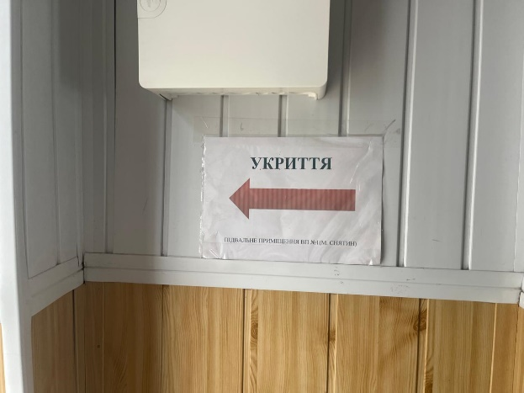 | Фото 2  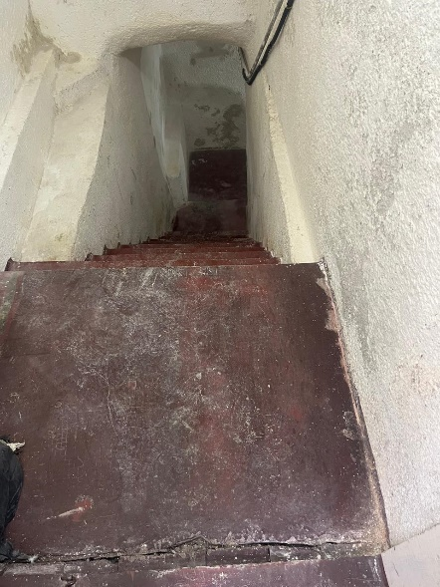
Фото 3  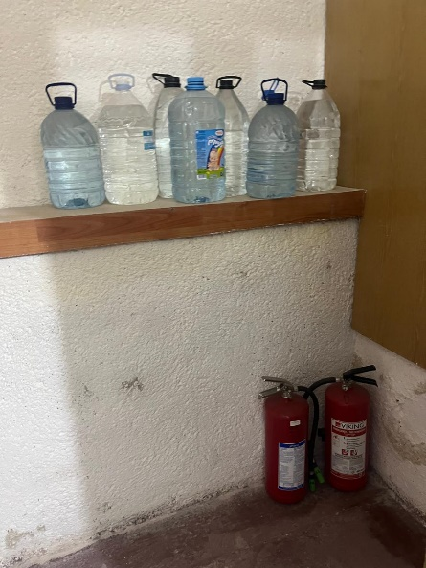 | Фото 4  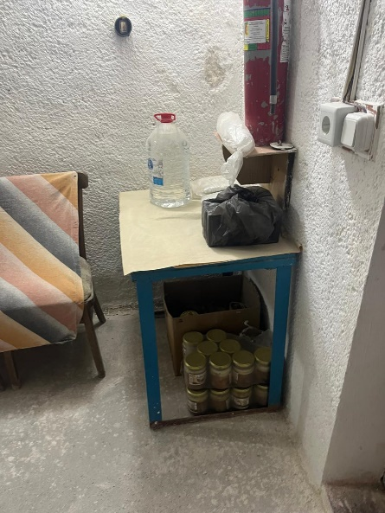
Фото 5  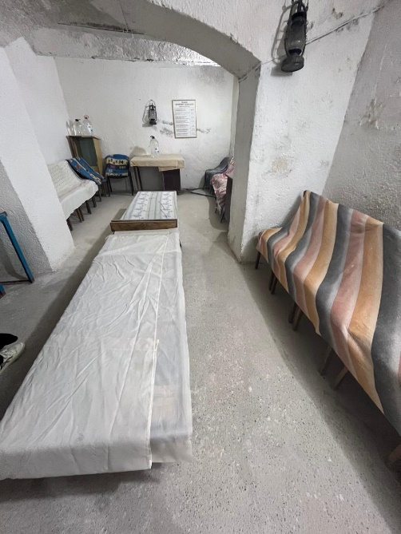 | Фото 6  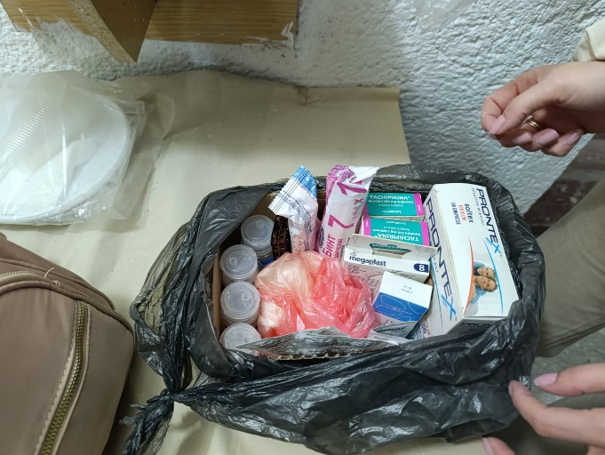
Фото 7
